無線暗室内でのアンテナパターン試験の手順書

趙研 篠崎海人

目次

1. アンテナパターン試験とは 2

2. 必要部品 3

① シグナルアナライザ 3

② PC 3

③ リファレンスアンテナ 4

④ RFケーブル 4

⑤ トルクレンチとスパナ 4

3. 無線暗室の準備 5

① 電波吸収体の設置 5

② 設備の電源 6

4. 試験準備 8

① ケーブル損失の測定 9

② 受信アンテナ(リファレンスアンテナ)のセットアップ 9

③ アンテナの高さ調整 10

④ アンテナ間距離の測定 10

⑤ シグナルジェネレータの設定（SGを衛星からの出力として利用する場合) 11

⑥ シグナルアナライザの接続セットアップ 12

⑦ 専用ソフトウェアのセットアップ 13

5. 専用ソフトウェアを用いたアンテナパターン試験 15

① 保存先のファイル作成、参照 15

② 角度調整 15

③ 試験結果表示 16

# アンテナパターン試験とは

この試験では、人工衛星に搭載されるアンテナの放射パターン（どの方向にどれくらいの強さの電波を出すか）を測定する試験である。この試験によりアンテナの放射パターンからアンテナの最大利得や、アンテナのポインティングロスの見積もりなど、衛星の回線計算に必要な値を知ることができる。以下はアンテナの放射パターンの例である。

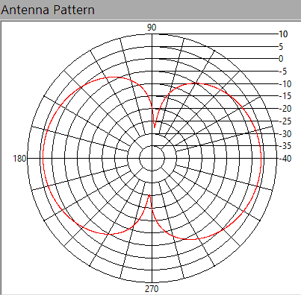

ダイポールアンテナの放射パターン

このアンテナの放射パターンは、一定の強度の電波を送信アンテナから放射しながら、衛星を回転させ、各角度における電波強度を受信アンテナで連続的に測定することで放射パターンを測定している。この試験を本学では以下のようなセットアップで行っている。

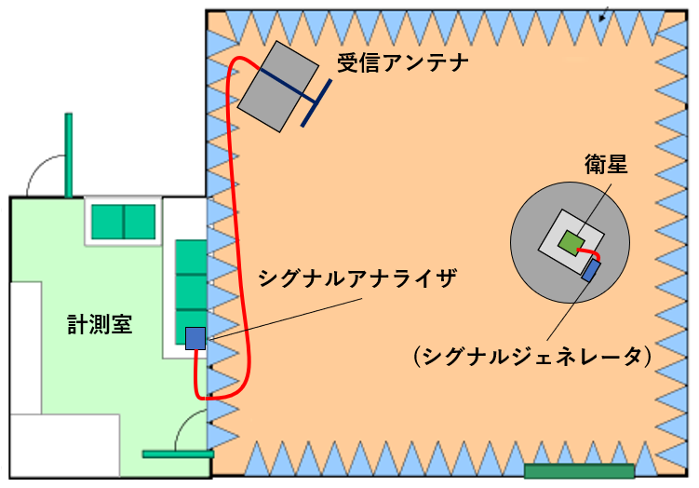

アンテナパターン試験のセットアップ

# 必要部品

## シグナルアナライザ

受信電力を測定する。

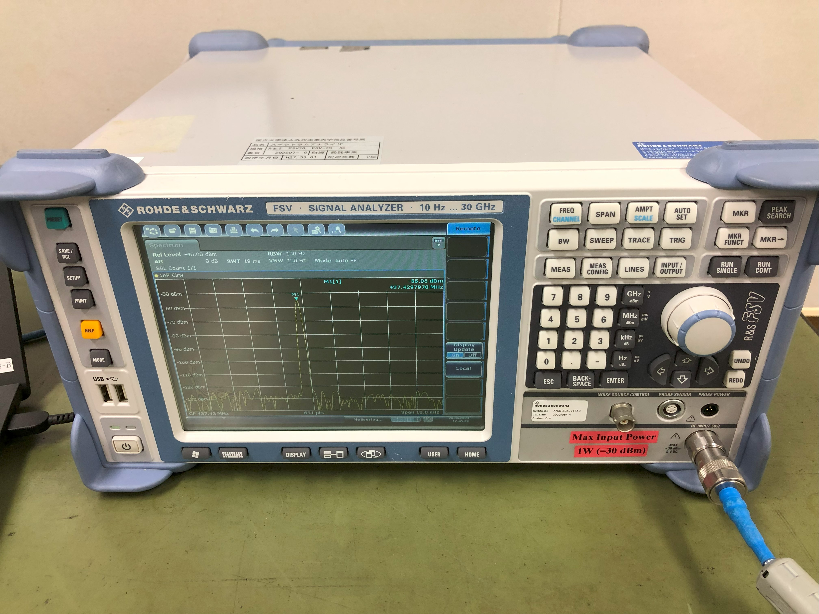

## PC

シグナルアナライザにLANケーブルで接続し受信電力を読む。

専用のソフトウェアでアンテナのパターンを保存、表示する。

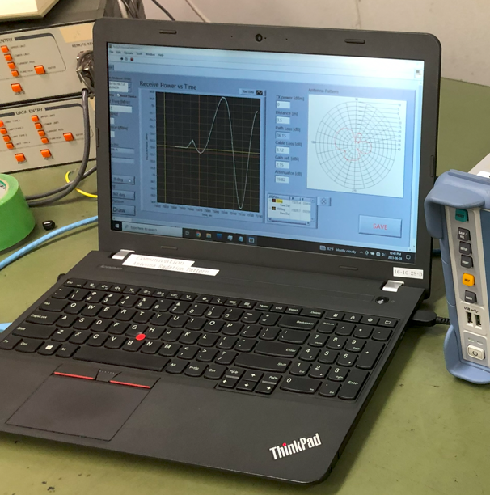

## リファレンスアンテナ

測定する電波の帯域によって使い分ける。

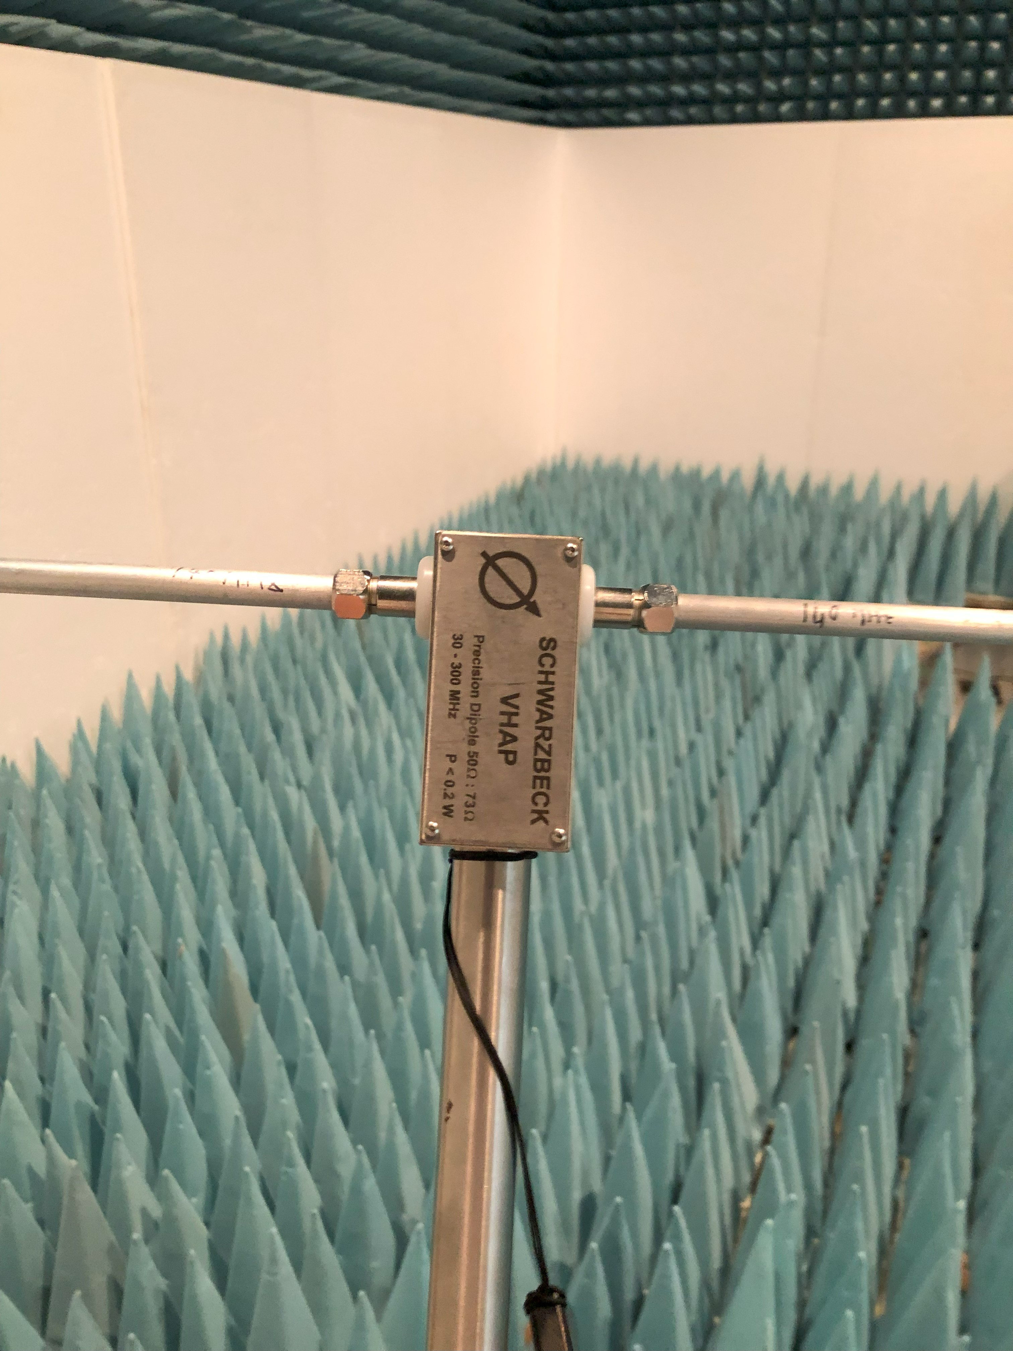 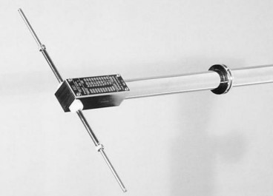

VHF帯アンテナ　　　　　　　　　　UHF帯アンテナ

## RFケーブル

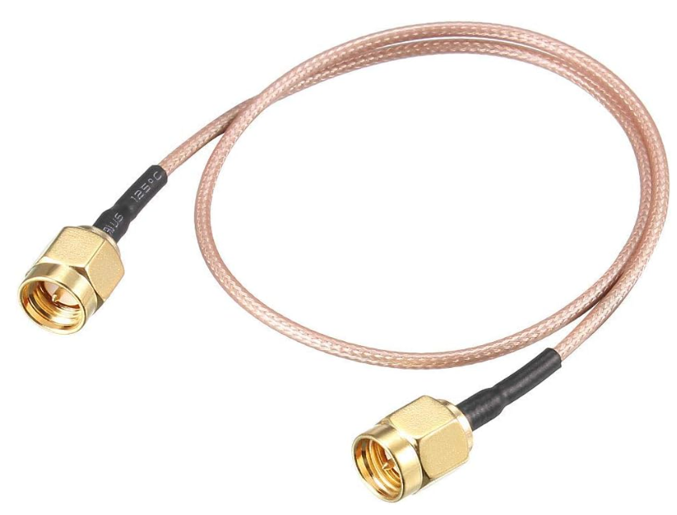

機器と機器、機器とアンテナを接続する。

## トルクレンチとスパナ

ケーブルを一定のトルクで締めるために利用する(締めるトルクによってケーブルの損失が変化するため)

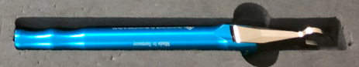

# 無線暗室の準備

## 電波吸収体の設置

自由空間を正確に模擬するために、床に電波吸収材を敷き詰める必要がある。

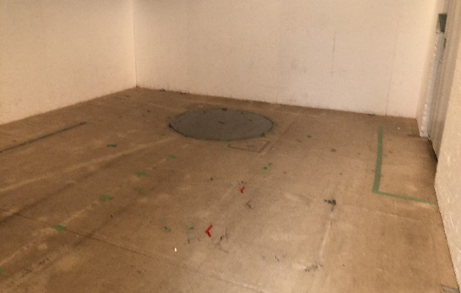　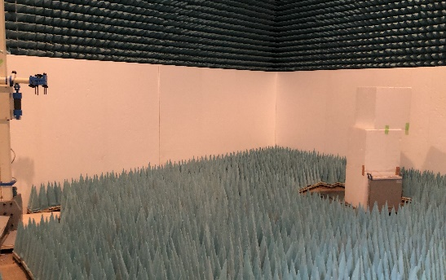

無線暗室の様子（左: 電波吸収材なし, 右: 電波吸収材あり）

電波吸収体は吸収体と発泡フェライト部に分けて保管されている。

吸収体は無線暗室(S2-508)はいって左側に、発泡フェライト部は無線暗室の右の保管部屋(S2-509)に保管されている。

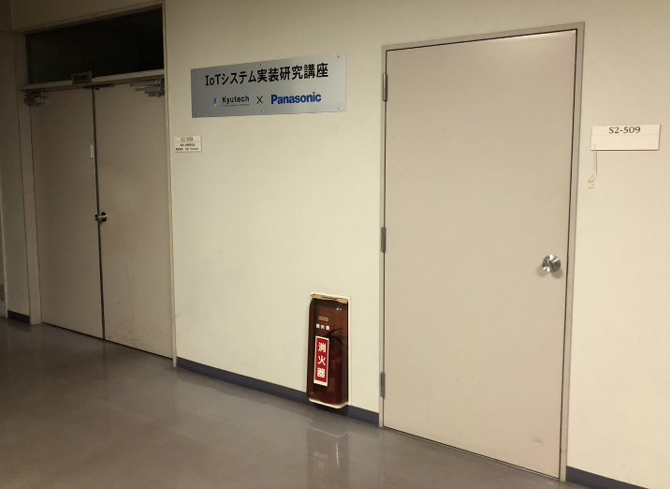

無線暗室(S2-508)と保管部屋(S2-509)

経験的に、電波吸収体をすべて敷き詰めるのに、10人程度で約1時間かかる。

## 設備の電源

計測室入口左側に照明のスイッチがある。必要に応じて電源を入れる。

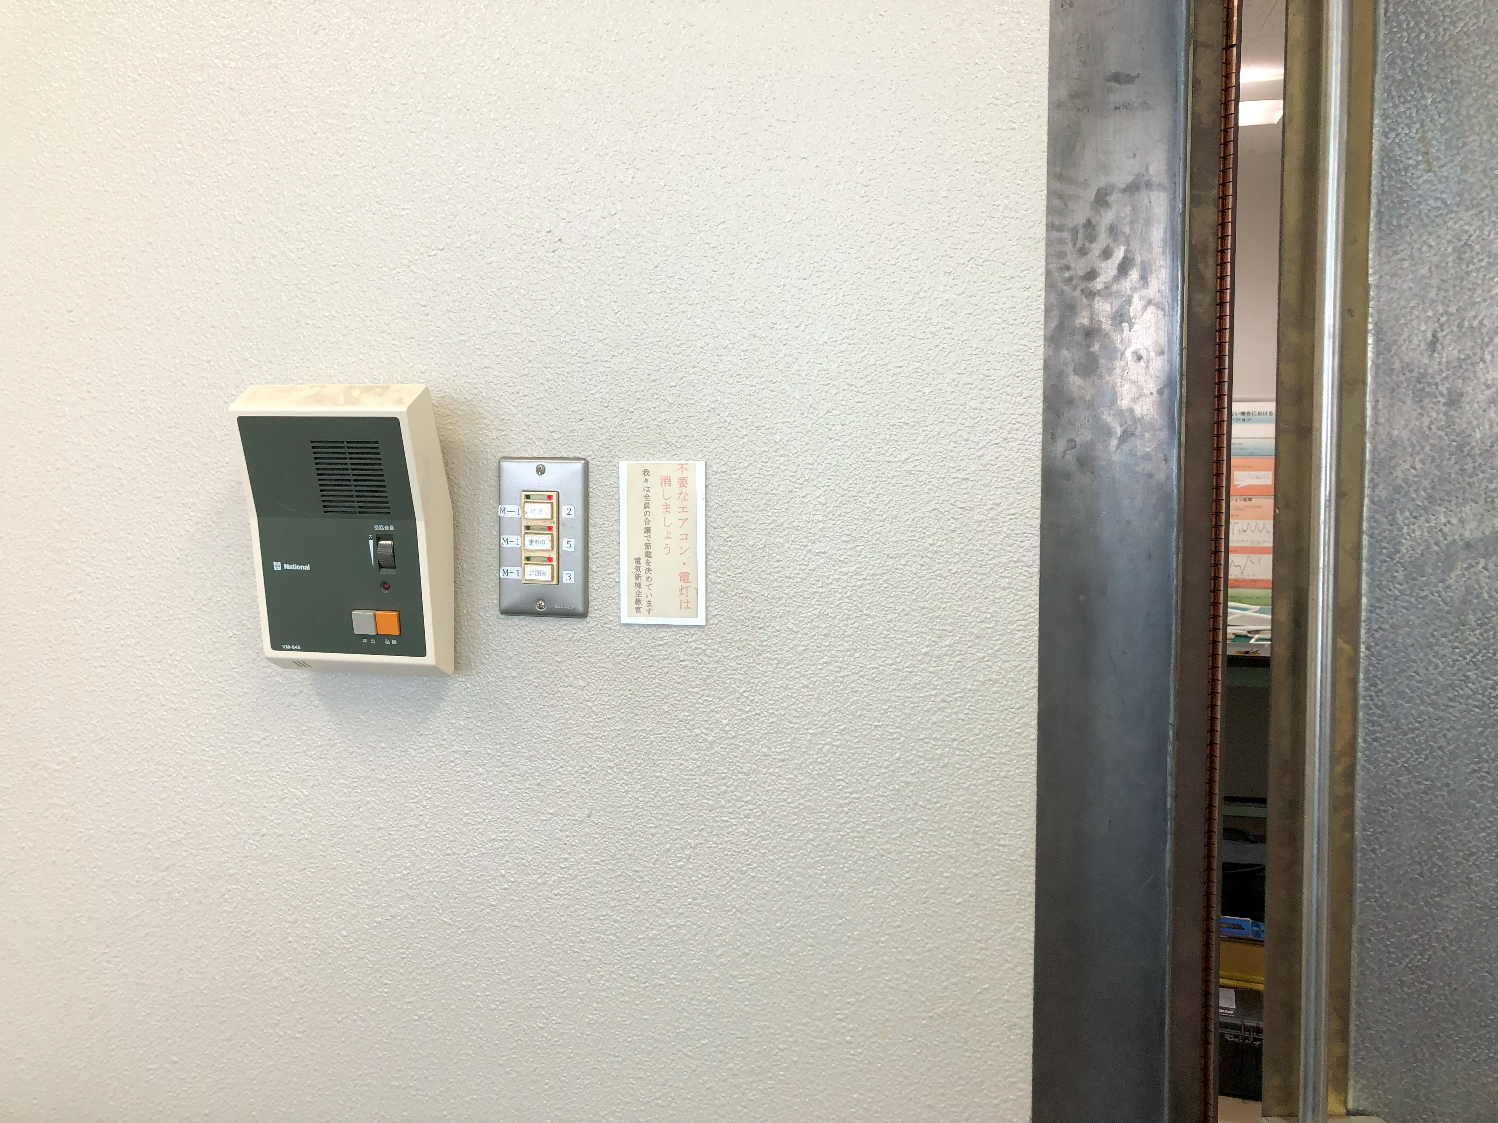

照明スイッチの外観

計測室に入って左に電源板がある。必要な個所に応じて電源を入れる。

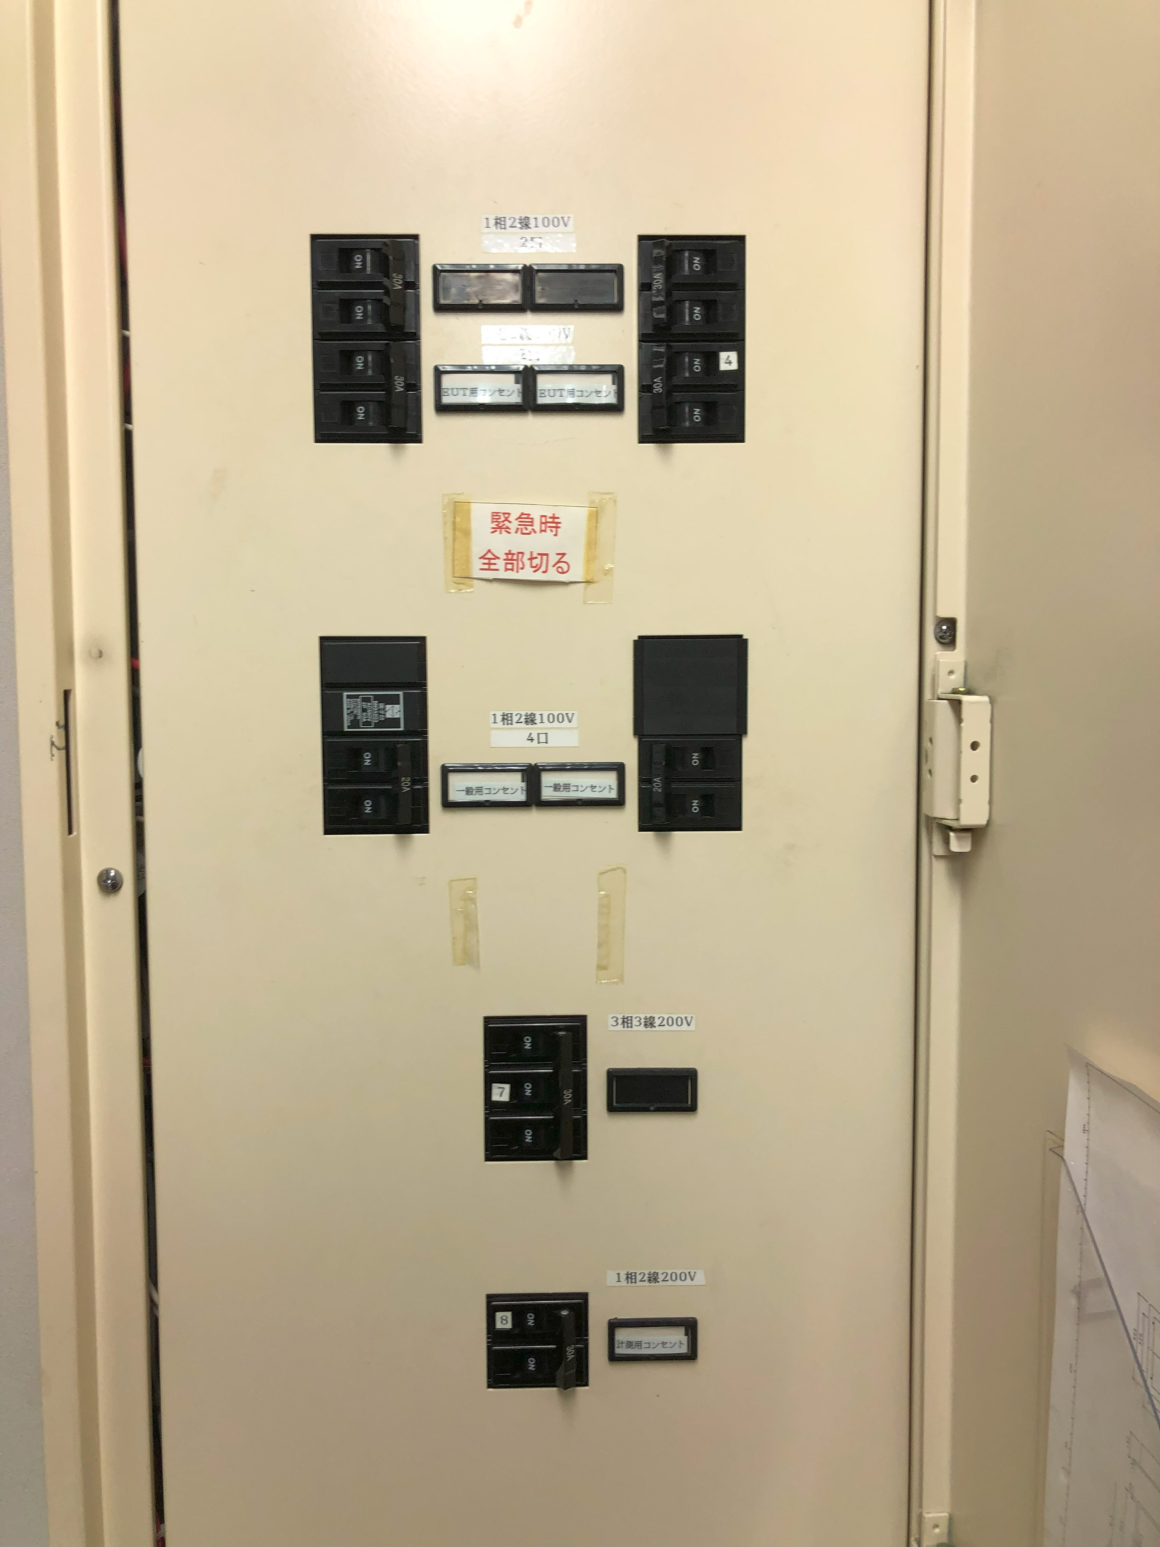

電源板の外観

その他以下に示すように計測室には様々な機器がある。

こちらも必要に応じて電源を入れる。

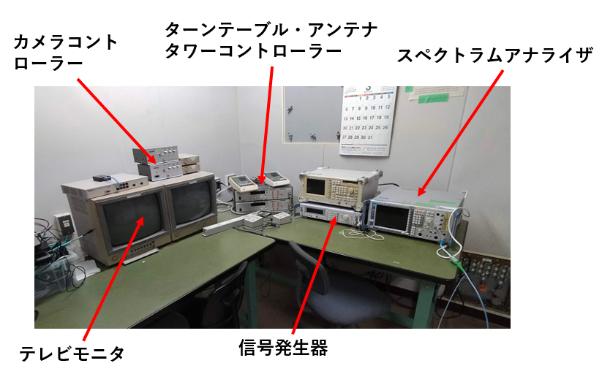

無線暗室の測定機器

# 試験準備

アンテナパターン試験のための機器の配置は以下のようになる。

(衛星から一定の連続電波が出せない場合はシグナルジェネレータを利用し測定を行う。)



これより試験準備の手順を以下に示す。以後の表記として、

「シグナルジェネレータ ⇒ SG」,「シグナルアナライザ ⇒ SA」と表記する。

## ケーブル損失の測定

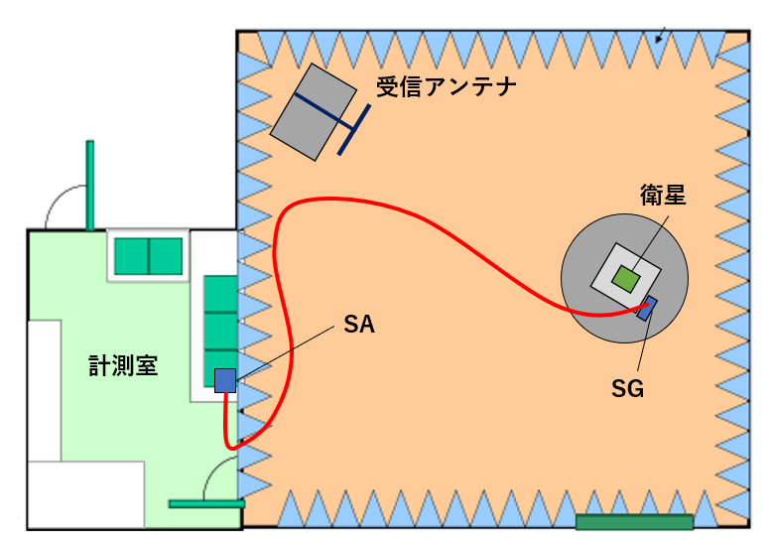

上図のように試験に用いるケーブルをシSGとSAにつなぐ。（試験にSGからの電波を使う場合はSG – 衛星をつなぐケーブルも直列につなぎ全体のケーブル損失を測定する）

ケーブル損失 $L_{line}[dB]$ は、SGのからの送信電力 $P_{T}[dB]$、SAの受信電力 $P_{R}[dB]$ とすると、

$$\begin{aligned}L_{line}=P_{T}-P_{R}\#\left(1\right)\end{aligned}$$

で計算することができる。

## 受信アンテナ(リファレンスアンテナ)のセットアップ

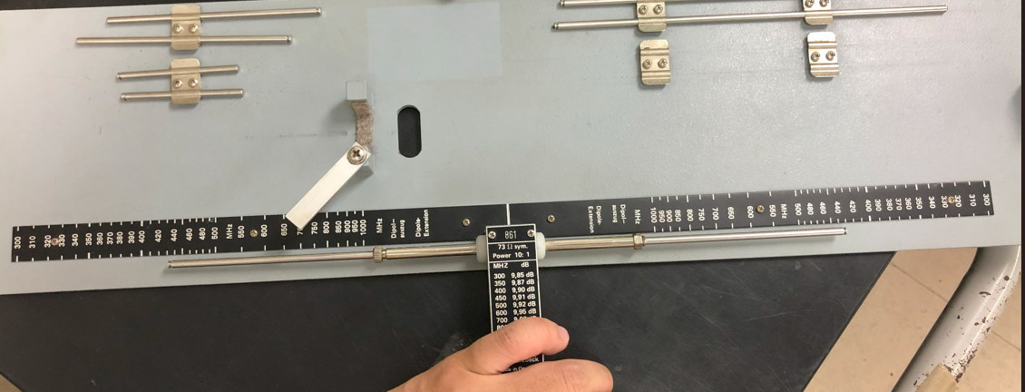

VHF帯アンテナ ⇒ アンテナエレメントを対応した周波数のものに付け替え

UHF帯アンテナ ⇒ 以下のように周波数が書いてあるメモリに合わせて長

　　　　　　　　　　さを変え調整する。

## アンテナの高さ調整

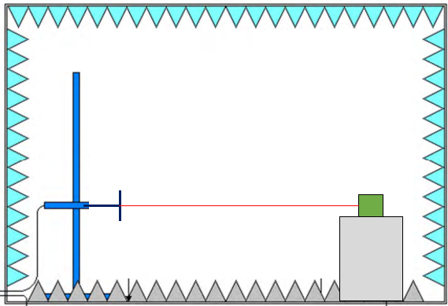

衛星のアンテナのある高さと受信アンテナの高さを合わせる、受信アンテナ側の高さは、計測室にあるアンテナタワーコントローラーで調整することができる。

## アンテナ間距離の測定

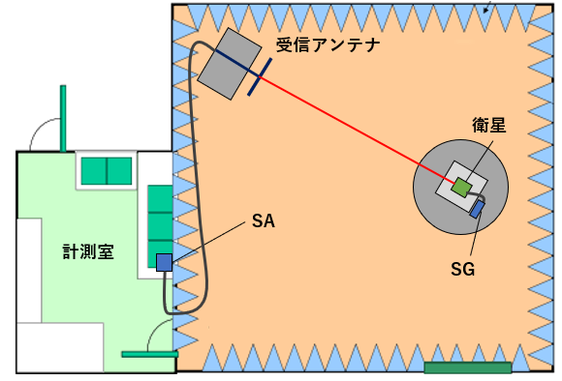

衛星と受信アンテナの間の距離を測定する。

この距離の測定は後に自由空間損失の計算に用いるために必要。

## シグナルジェネレータの設定（SGを衛星からの出力として利用する場合)

1. SGの正面右下にあるポートと衛星のアンテナをRFケーブルでつなぐ。

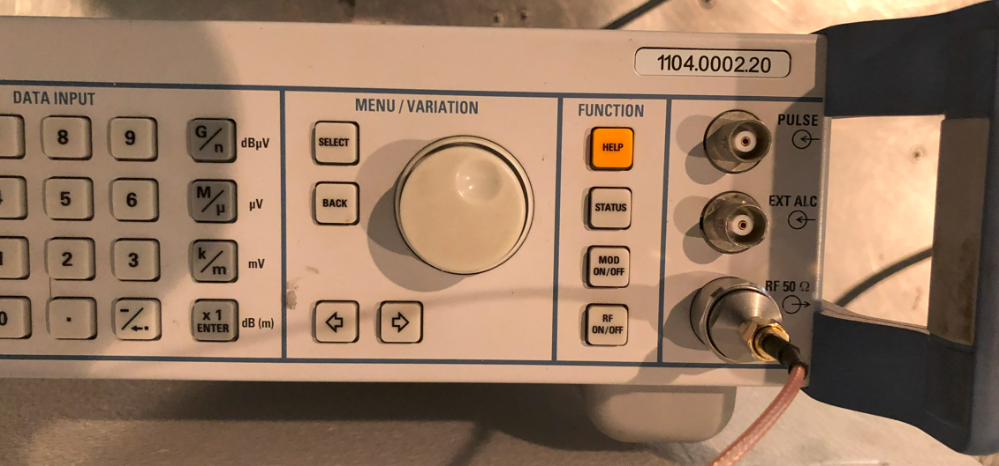

1. 変更したい値(周波数、出力電力)のボタンを選択し、数値を入力する。

入力後はEnterを押し、値を反映させる。

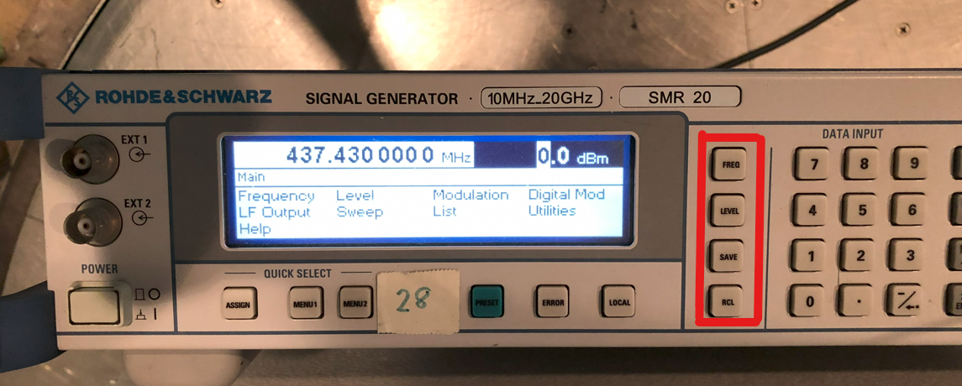

1. RF ON/OFFと書かれたボタンを押すことで、設定したパラメータの電波が出力される。

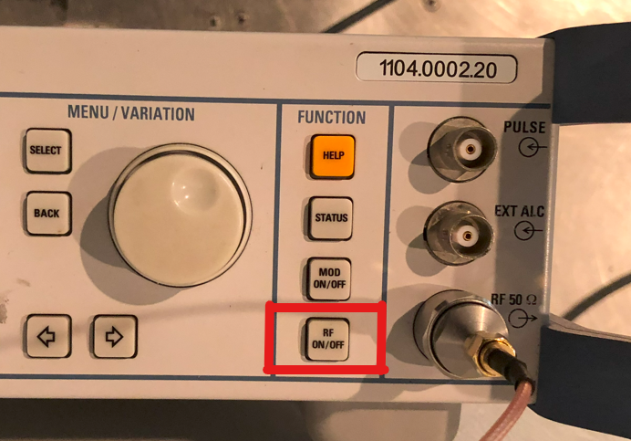

## シグナルアナライザの接続セットアップ

1. 専用ソフトウェアがダウンロードされているPCとSAを準備する。

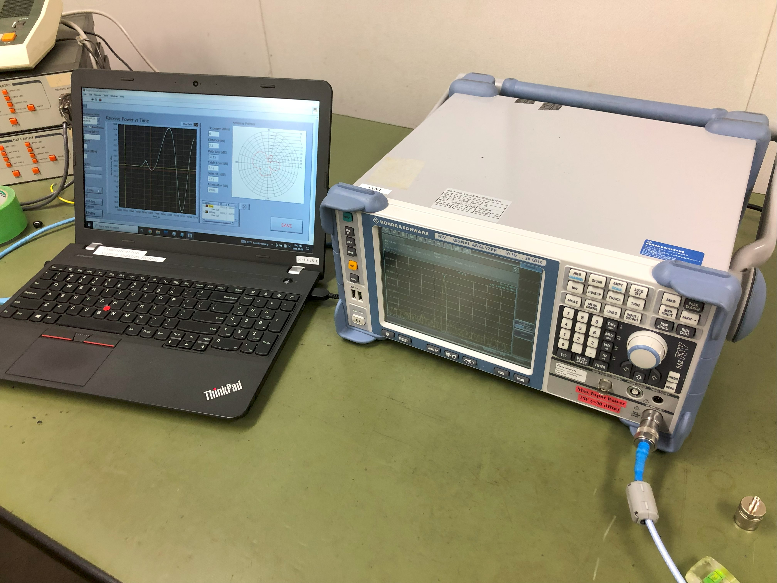

1. SAの背面にあるLANポートとPCのLANポートをそれぞれつなぐ

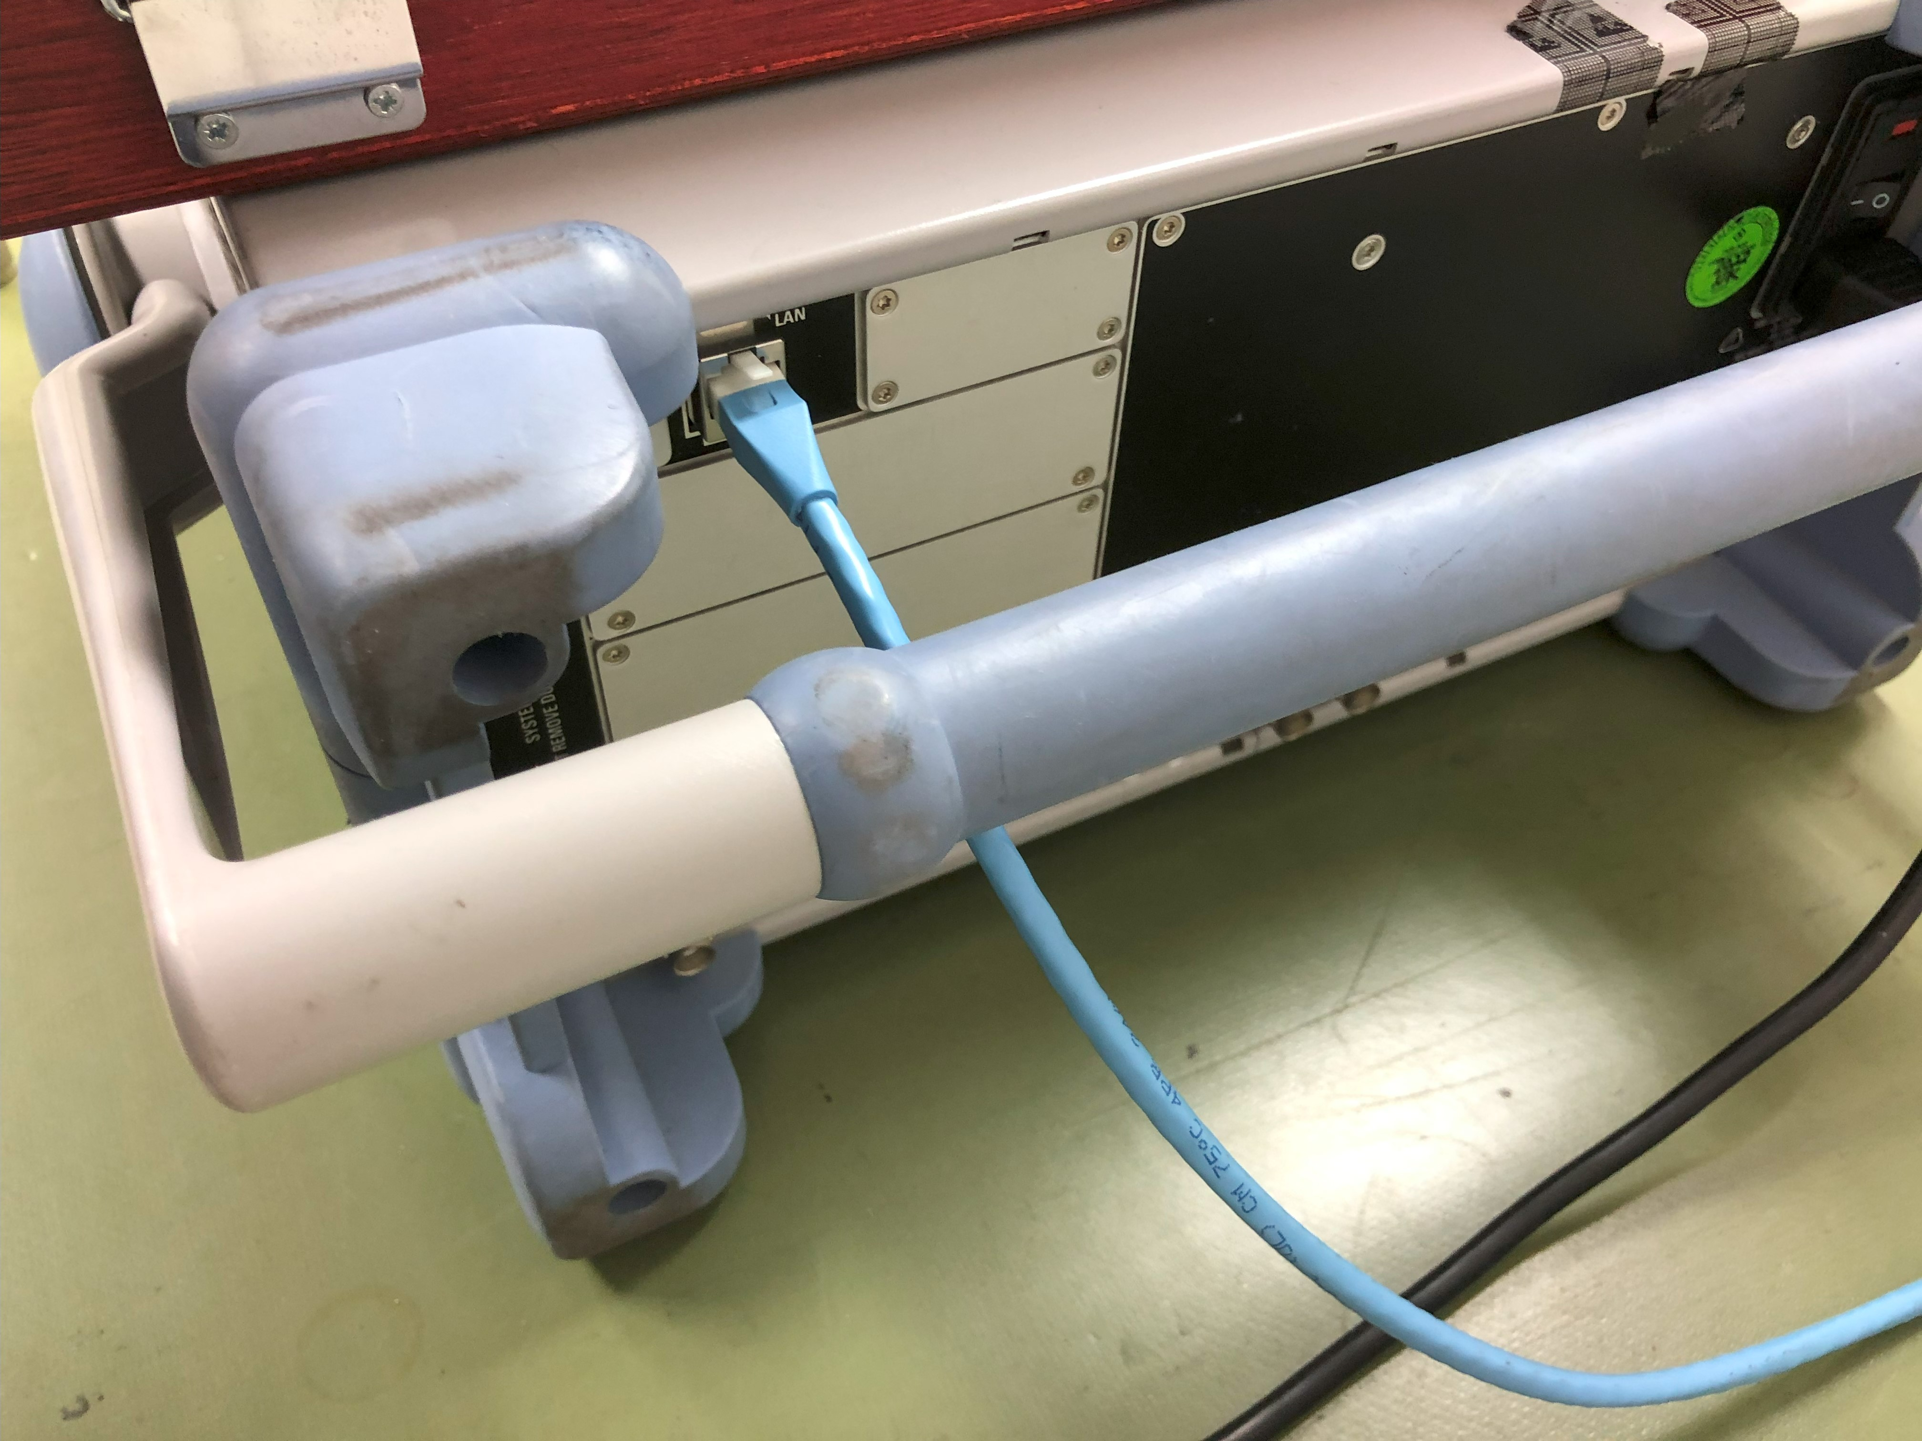

## 専用ソフトウェアのセットアップ

1. PCを開き、デスクトップ上の「AutoAntenna～（名前不明）」を開く

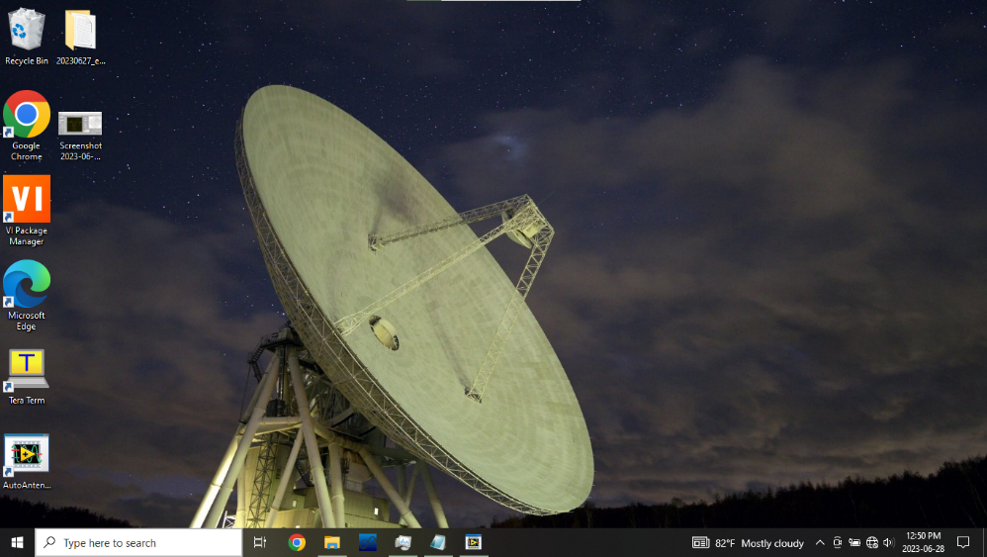

1. Spectrum Analyzer(VISA)の「TCPIP0::192.168.1.2::hislip0::INSTR」という項目を選択する。

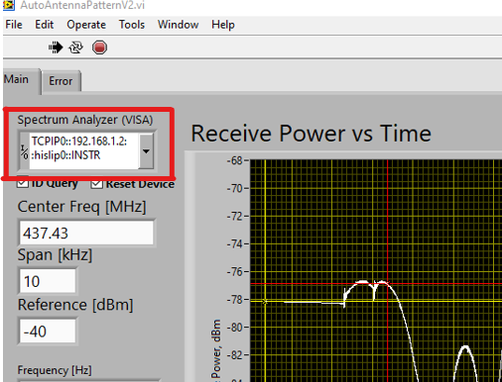

1. 試験電波にあった、Center Freq, Span, Referenceを入力する。
2. ①, ④で計測した、ケーブル損失、アンテナ間距離、また使用する受信アンテナ(リファレンスアンテナ)に含まれるAttenuatorの値を入力する。

Path Lossはアンテナ間距離、周波数の値から自動で計算されるので入力の必要はない。

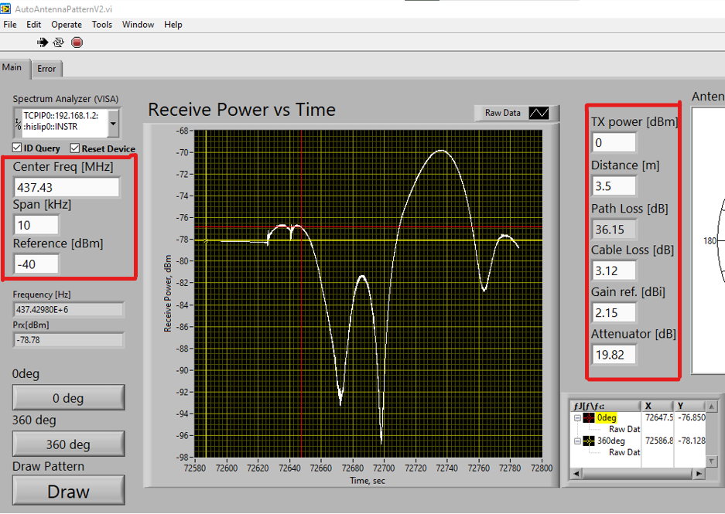

# 専用ソフトウェアを用いたアンテナパターン試験

## 保存先のファイル作成、参照

1. プログラム動作前に測定データ保存先のファイルを作成しておく
2. 画面左上の➡を押し、プログラムを動作させる

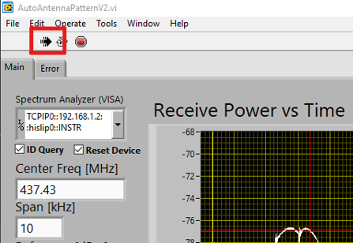

1. 初めに、ライブラリウィンドウが表示されるので、測定データの保存先を選択する。

## 角度調整

1. ローテータコントローラーを用いてローテータの角度を350°付近に持っていく。
2. ローテータを順方向に回転させながら0°になったところで、0degボタンを押す。これによって計測が始まる。

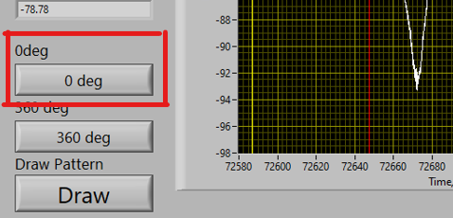

1. その後一定速度でローテータを回転させ測定をする。
2. ローテータの角度が360度になったタイミングで360degのボタンを押す。これによって計測が終了する。

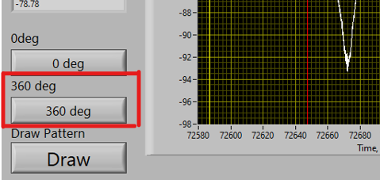

## 試験結果表示

アンテナパターンは、左下のDrawボタンを押すことで、右側に表示される。

また、各点の数値データを保存したエクセルファイルは、プログラム実行時に選択したファイルに保存されている。

